[과제 1] 간단한 웹서버 구현

소프트웨어학부

20215214 최재원

1. 코드 내용

1. from django.contrib import admin

2. from django.urls import path

3. from pybo import views

4.

5. urlpatterns = [

6.     path('admin/', admin.site.urls),

7.     path('pybo/', views.index, name='index'),

8. ]

9.

2. 결과 웹 화면

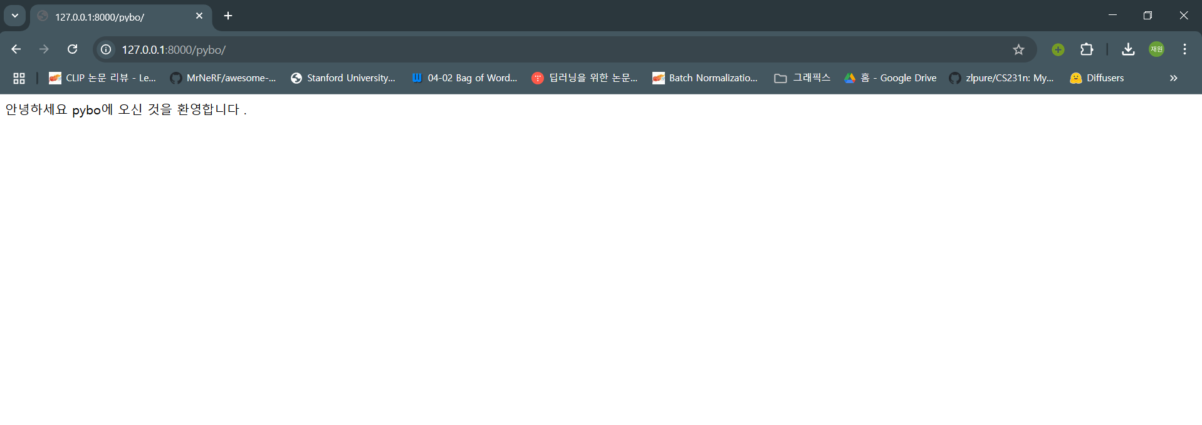

3, 4. 코드 파일 이름 및 디렉터리

* webserver_2025-main\mysite_hw1\config\urls.py